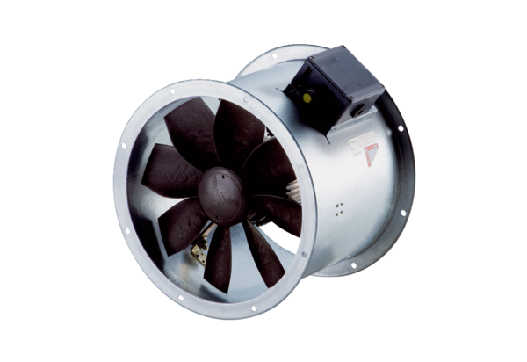Ventilateur hélicoïde pour gaine ronde DZR 45/6 B Ex eUnité de conditionnement : 1 pièceGamme: C
Numéro de référence : 0086.0711Fabricant : MAICO

